XXX个人简历

姓 名 |  | 性 别 |  |  | 政治面貌 |  |  | 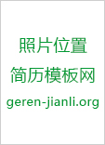
籍 贯 |  | 民 族 |  |  | 身 高
学 历 |  | 出生年月
毕业学校
所学专业 |  |  |  | Q Q
联系电话 |  |  |  | E-mail
计算机水平 |  |  |  | 外语水平
个人特长和能力
主要课程
教育及培训经历
社会实践及
经历
个人评价

